高中创新班网上报名操作指南
电脑端报名
一、用电脑登录科技中学网站（www.xmkjzx.com）点击网页浮动的“高中创新班报名”按钮

二、自动跳转到该报名页面： 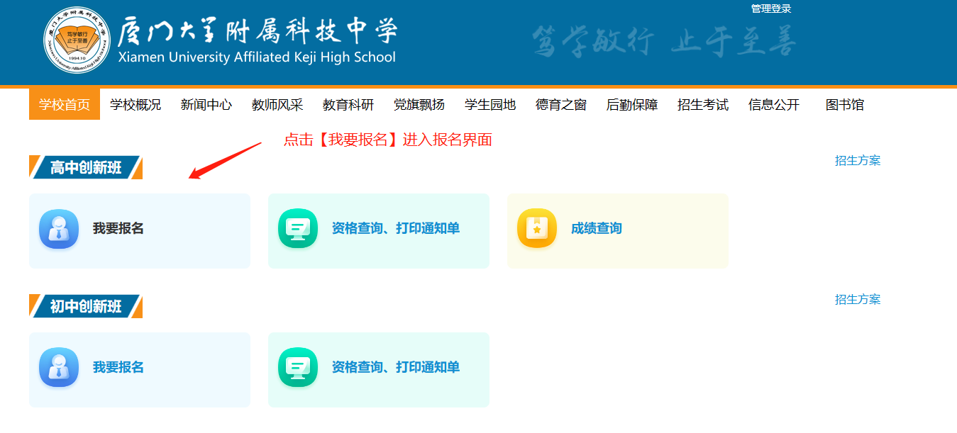

三、勾选“考生已阅读并承诺遵守以上内容”进入“我要报名”页面。
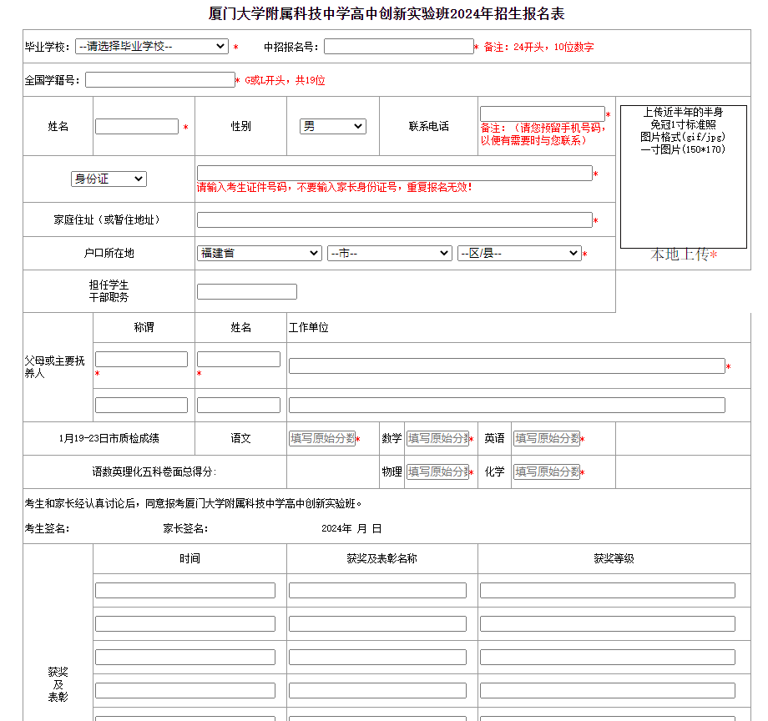
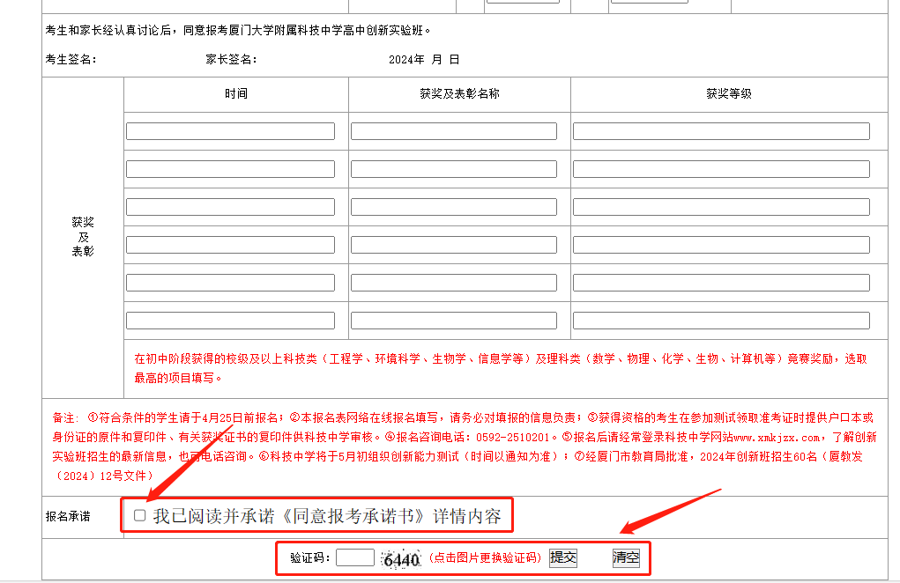
五、1、按照表单逐项如实填写，2、在报名承诺——勾选：我已阅读并承诺《同意报考承诺书》，3、填写验证码，最后点击“提交”。

六、非常重要！！！

七、完成上一步之后，微信推送以下提示信息，必须根据要求操作。

八、修改报名信息（注：需要截止时间前）

